TIẾT4+5+6 : BÀI 2: HÌNH CHỮ NHẬT. HÌNH THOI. HÌNH BÌNH HÀNH. HÌNH THANG CÂN
I. MỤC TIÊU:
1. Kiến thức: Sau khi học xong bài này HS
- Nhận dạng các hình trong bài.
- Mô tả một số yếu tố cơ bản (cạnh, góc, đường chéo) của chữ nhật, hình thoi, hình bình hành, hình thang cân.
2. Năng lực
- Năng lực riêng:
+ Vẽ được hình chữ nhật, hình thoi, hình bình hành và hình thang cân bằng các dụng cụ học tập.
- Năng lực chung: Năng lực tư duy và lập luận toán học; năng lực mô hình hóa toán học; giải quyết vấn đề toán học; sử dụng công cụ, phương tiện học toán.
3. Phẩm chất
- Phẩm chất: Bồi dưỡng hứng thú học tập, ý thức làm việc nhóm, ý thức tìm tòi, khám phá và sáng tạo cho HS => độc lập, tự tin và tự chủ.
II. THIẾT BỊ DẠY HỌC VÀ HỌC LIỆU
1 - GV: SGK, tài liệu giảng dạy, giáo án ppt
+ Nghiên cứu kĩ bài học và lựa chọn phương pháp dạy học phù hợp.
+ Chuẩn bị một số vật liệu phục vụ hoạt động trải nghiệm: dụng cụ cắt ghép, giấy A₄, kéo cắt giấy, tranh ảnh trong bài,..
+ Sưu tầm các hình ảnh thực tế, video minh họa liên quan đến bài học, các thiết bị dạy học phục vụ hình thành và phát triển năng lực HS.
+ Giao nhiệm vụ cho HS chuẩn bị một số HĐ của bài học.
2 - HS :
+ Đồ dùng học tập: bút, bộ êke ( thước thẳng, thước đo góc, êke), compa, bút chì, tẩy...
+ Giấy A₄, kéo.
+ Đồ vật, tranh ảnh về các hình chữ nhật, hình thoi, hình bình hành, hình thang cân.
III. TIẾN TRÌNH DẠY HỌC
A. HOẠT ĐỘNG KHỞI ĐỘNG (MỞ ĐẦU)
Mục tiêu:
- GV thiết kế tình huống thực tế tạo hứng thú cho HS.
- Tạo tình huống vào bài học từ hình ảnh thực tế, ứng dụng thực tế từ các hình trong bài.
HS chú ý lắng nghe và quan sát hình ảnh trên màn chiếu hoặc tranh ảnh.
Sản phẩm: HS nhận dạng được một số hình và tìm được các hình ảnh trong thực tế liên quan đến hình đó.
Tổ chức thực hiện: HS chú ý lắng nghe và quan sát hình ảnh trên màn chiếu hoặc tranh ảnh.
- GV chiếu slide về bức tranh, diều, tấm bìa, mái nhà rông và đặt câu hỏi: “Quan sát hình dạng của bức tranh, cái diều, tấm bìa, mái nhà rông, em có biết đó là các hình gì?  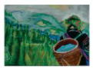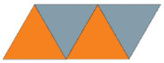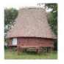  - GV cho lần lượt các tổ trưng bày hình ảnh, sản phẩm về hình chữ nhật, hình thoi, hình bình hành và hình thang cân đã giao trước đó.  - GV tổng kết số sản phẩm của các tổ và trao thưởng cho tổ chuẩn bị được nhiều đồ vật, hình ảnh về các hình nhất.  GV đánh giá, khen các tổ đã hoàn thành nhiệm vụ tốt và trên cơ sở đó dẫn dắt HS vào bài học mới: “Hình chữ nhật, hình bình hành, hình thoi, hình thang là các hình mà chúng ta thường gặp trong đời sống thực tế và đã được làm quen ở Tiểu học. Bài học hôm nay sẽ giúp chúng ta tìm hiểu thêm về các hình như thế, từ đó chúng ta có thể vẽ, cắt, ghép các hình để làm một số đồ dùng hoặc trang trí nơi học tập của mình.” => Bài mới |  |  |  |  |  |  |  |  | HS chú ý quan sát, lắng nghe, trả lời câu hỏi và trình bày.  Đại diện tổ báo cáo số lượng đồ vật, hình ảnh đã sưu tầm được như GV đã giao nhiệm vụ.
B. HÌNH THÀNH KIẾN THỨC MỚI
Hoạt động 1: Hình chữ nhật
Mục tiêu:
- HS nhận biết được hình chữ nhật.
- HS mô tả được cạnh , góc, đường chéo của hình chữ nhật.
- HS nhận biết được sự bằng nhau của các góc, các cạnh , đường chéo của hình chữ nhật.
- HS vẽ được hình chữ nhật khi biết độ dài hai cạnh.
Sản phẩm:
- HS nắm vững kiến thức và hoàn thành được phần Thực hành, Vận dụng.
Tổ chức thực hiện: HS quan sát trên màn chiếu và SGK để tìm hiểu nội dung kiến thức theo yêu cầu của GV.
- GV hướng dẫn và cho HS trao đổi thực hiện HĐKP1.  - GV dẫn dắt và cho HS quan sát hình chữ nhật ở Hình 2 và trả lời các câu hỏi sau và rút ra nhận xét về các đặc điểm của hình chữ nhật:  + Nêu tên các đỉnh, cạnh, đường chéo, hai cạnh đối của hình chữ nhật ABCD.  + Dùng thước đo góc để đo và so sánh các góc của hình chữ nhật ABCD.  + Dùng thước thẳng hoặc compa để so sánh hai cạnh đối, hai đường chéo của hình chữ nhật ABCD.  ( GV lưu ý lại cho HS cách đo góc, đo độ dài cạnh).  - GV cho một, hai HS phát biểu lại về các đặc điểm của HCN như trong SGK.  - GV yêu cầu HS hoàn thành Thực hành 1.  - GV cho HS trao đổi, hoàn thành Vận dụng 1.  - GV hướng dẫn HS cách vẽ HCN theo các bước đã hướng dẫn phần Thực hành 2 và sau đó cho HS thực hành vẽ hình chữ nhật. (GV lưu ý HS thực hành vẽ và cho HS kiểm tra chéo sau khi vẽ):  Vẽ hình chữ nhật ABCD có AB = 4cm, AD = 3cm:  + Vẽ đoạn thẳng AB = 4cm và đoạn thẳng AD = 3cm vuông góc với nhau.  + Qua B vẽ đường thẳng vuông góc với AB.  + Qua D vẽ đường thẳng vuông góc với AD.  Hai đường thẳng này cắt nhau ở C.  => Ta được hình chữ nhật ABCD.  - GV trình bày lên bảng hoặc trình chiếu PPT hướng dẫn HS cách vẽ hình chữ nhật trên màn chiếu theo các bước đã hướng dẫn cho HS dễ hình dung và biết cách vẽ.  - GV cho HS suy nghĩ, thảo luận nhóm hoàn thành Vận dụng 2.  - GV: quan sát và trợ giúp HS.  GV nhận xét, đánh giá quá trình học của HS, tổng quát lại các đặc điểm của hình chữ nhật, cách vẽ hình chữ nhật. | HS quan sát hình chữ nhật ở Hình 2 và trả lời các câu hỏi sau và rút ra nhận xét về các đặc điểm của hình chữ nhật:  HS phát biểu lại về các đặc điểm của HCN như trong SGK.  HS hoàn thành Thực hành 1.  HS trao đổi, hoàn thành Vận dụng 1.  HS thực hành vẽ hình chữ nhật.  HS suy nghĩ, thảo luận nhóm hoàn thành Vận dụng 2.  - HS quan sát SGK, lắng nghe, ghi chú và thực hiện hoàn thành theo yêu cầu của GV.  - HS: Hoàn thành vở, trình bày miệng, trình bày bảng.  - Các HS nhận xét, bổ sung cho nhau. |  |  | 1. Hình chữ nhật  HĐKP1:  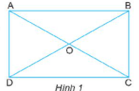  a) Sau khi đo và so sánh ta thấy:  - Các góc của hình chữ nhật ABCD bằng nhau.  - Các cặp cạnh đối AB và CD, AD và BC bằng nhau.  b) Ta thấy hai cặp cạnh AB và CD, BC và AD song song với nhau.  c) Ta thấy hai đường chéo AD và BD bằng nhau.  => Hình chữ nhật ABCD ( Hình 2) có:  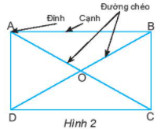  - Bốn đỉnh A, B, C, D.  - Hai cặp cạnh đối diện bằng nhau: AB = CD; BC = AD.  - Hai cặp cạnh đối diện song song: AB song song với CD; BC song song với AD.  - Bốn góc đỉnh A, B, C, D bằng nhau và bằng góc vuông.  - Hai đường chéo bằng nhau và cắt nhau tại trung điểm của mỗi đường:  AC = BD và OA = OC; OB = OD.  Thực hành 1:  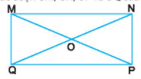  Các đoạn OM, ON, OP, OO có độ dài bằng nhau.  Vận dụng 1:  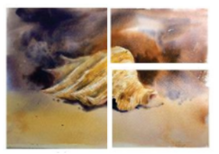  Thực hành 2: Vẽ hình chữ nhật  Vẽ hình chữ nhật ABCD có AB = 4cm, AD = 3cm.  4cm  3cm  A  B  C  D  Vận dụng 2:  Bước 1: Ta gấp đôi 2 lần hình chữ nhật.  Bước 2: Mở hình chữ nhật đã gấp ra.  Bước 3: Dùng kéo cắt theo đường của các nếp gấp để thành 4 hình chữ nhật có cùng chiều dài và chiều rộng.
Hoạt động 2: Hình thoi
Mục tiêu:
- Nhận biết được hình thoi.
- Mô tả được cạnh, góc, đường chéo của hình thoi và nhận xét được một số mối quan hệ của cạnh và đường chéo của hình thoi.
- Vẽ được hình thoi khi biết độ dài một cạnh.
- Tìm được các hình ảnh thực tế của hình thoi.
Sản phẩm: HS nắm vững kiến thức và hoàn thành được phần Thực hành, Vận dụng.
Tổ chức thực hiện: HS quan sát SGK và tìm hiểu nội dung kiến thức theo yêu cầu
- GV hướng dẫn và cho HS trao đổi thực hiện HĐKP2.  - GV dẫn dắt và cho HS quan sát hình thoi ở Hình 5 và rút ra nhận xét về các đặc điểm của hình thoi.  - GV chốt lại kiến thức, nêu và chỉ rõ các đặc điểm của hình thoi trên bảng để HS hiểu rõ.  - GV yêu cầu một, vài HS đọc lại nội dung kiến thức như trong SGK.  - GV yêu cầu HS hoạt động nhóm đôi hoàn thành Thực hành 3. ( GV lưu ý HS cách đặt ê ke, và dùng compa để kiểm tra).  - GV hướng dẫn HS vẽ hình thoi hoàn thành Thực hành 4 theo các bước:  + Vẽ đoạn thẳng AC = 5cm.  + Lấy A và C làm tâm, vẽ hai đường tròn bán kính 3cm, hai đường tròn này cắt nhau tại hai điểm B và D.  + Nối B với A, B với C, D với A, D với C.  => Ta được hình thoi ABCD.  - GV thực hành trên bảng hoặc trình chiếu PPT hướng dẫn HS cách vẽ hình thoi trên màn chiếu theo các bước đã hướng dẫn cho HS dễ hình dung và biết cách vẽ.  - GV: quan sát, giảng, phân tích, lưu ý và trợ giúp nếu cần.  - GV : kiểm tra, chữa và nêu kết quả.  GV nhận xét, đánh giá về thái độ, quá trình làm việc, kết quả hoạt động và chốt kiến thức. | HS quan sát hình thoi ở Hình 5 và rút ra nhận xét về các đặc điểm của hình thoi.  HS đọc lại nội dung kiến thức như trong SGK.  HS hoạt động nhóm đôi hoàn thành Thực hành 3. ( GV lưu ý HS cách đặt ê ke, và dùng compa để kiểm tra).  HS vẽ hình thoi hoàn thành Thực hành 4 theo các bước:  - HS áp dụng kiến thức trao đổi, thảo luận nhóm hoàn thành Vận dụng 3.  - HS chú ý nghe, hiểu, ghi chú và hoàn thành các yêu cầu của GV  - HS trao đổi nhóm, giơ tay phát biểu, trình bày miệng, trình bày bảng |  |  |  |  | 2. Hình thoi  HĐKP2:  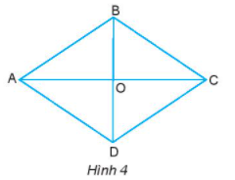  a) Các cạnh AB, BC, CD, DA của hình thoi đều bằng nhau.  b) Các cặp cạnh AB và CD, BC và AD song song nhau.  c) Dùng êke kiểm tra ta thấy hai đường chéo AC và BD vuông góc với nhau.  Hình thoi ABCD ( Hình 5) có:  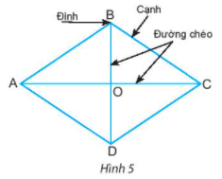  - Bốn đỉnh A, B, C, D.  - Bốn cạnh bằng nahu: AB = BC = CD = DA.  - Hai cặp cạnh đối diện song song: AB song song với CD; BC song song với AD.  - Hai đường chéo AC và BD vuông góc với nhau.  Thực hành 3:  - Hai đường chéo LJ, IK vuông góc với nhau.  - Hai đường chéo LJ, IK cắt nhau tại trung điểm mỗi đường.  Thực hành 4:  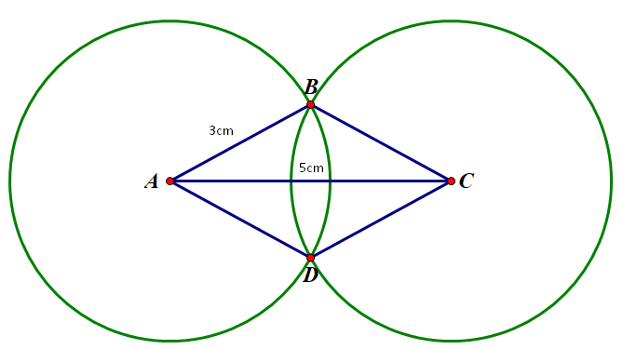  Vận dụng 3:  Vẽ hình thoi MNPQ cạnh MN = 4cm:  - Giả sử vẽ đường chéo MP = 6 cm ( MP > 4cm).  - Lấy M, P làm tâm, vẽ hai đường tròn bán kính 4cm, hai đường tròn này cắt nhau tại hai điểm N và Q.  - Nối N với M, N với P, Q với M, Q với P.  => Ta được hình thoi MNPQ cần vẽ  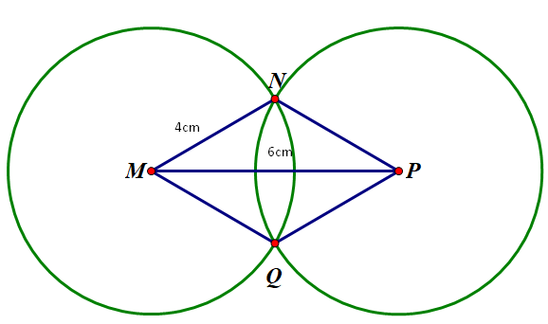
Hoạt động 3: Hình bình hành
Mục tiêu:
- HS nhận biết được hình bình hành và tìm được hình ảnh của hình bình hành trong thực tế.
- HS tìm tòi, khám phá được một số yếu tố cơ bản của hình bình hành và đưa ra được một số nhận xét cơ bản về mối quan hệ của cạnh, góc, hình bình hành.
- HS vẽ được hình bình hành khi biết độ dài hai cạnh.
Sản phẩm:
+ HS nắm vững kiến thức và hoàn thành được phần thực hành, vận dụng.
Tổ chức thực hiện: HS quan sát hình ảnh trên màn chiếu và SGK để tìm hiểu nội dung kiến thức theo yêu cầu của GV.
- GV cho HS hoạt động nhóm thực hiện hoàn thành HĐKP3. | HS quan sát hình và rút ra nhận xét về các đặc điểm của hình bình hành.  vài HS đọc lại nội dung kiến thức như trong SGK.  HS hoạt động nhóm đôi hoàn thành Thực hành 5.  HS thảo luận nhóm đôi suy nghĩ và hoàn thành Vận dụng 4.  HS thực hành vẽ hình hình bình hành  - HS trao đổi cách vẽ Vận dụng 5 và thảo luận rút ra nhận xét về hình vừa vẽ.  - HS quan sát SGK, trả lời và hoàn thành các yêu cầu của GV  - HS: phát biểu, thực hành vẽ.  - HS rút kinh nghiệm và sửa sai cho nhau.  HS nêu lại các bước vẽ một hình bình hành. |  |  | 3. Hình bình hành  HĐKP3:  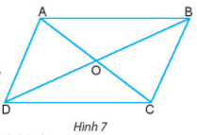  a) Ta thấy độ dài cạnh AB và CD bằng nhau, độ dài cạnh AD và BC bằng nhau.  b) Ta thấy cặp cạnh AB và CD song song nhau và cặp cạnh AD và BC song song nhau.  c) Ta thấy OA và OC bằng nhau, OB và OD bằng nhau.  => Hình bình hành ABCD có:  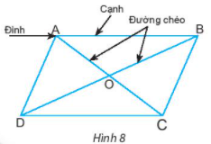  - Bốn đỉnh A, B, C, D.  - Hai cặp cạnh đối diện bằng nhau:  AB = CD; BC = AD.  - Hai cặp cạnh đối diện song song: AB song song với CD; BC song song với AD.  - Hai cặp góc đối diện bằng nhau: góc đỉnh A bằng góc đỉnh C, góc đỉnh B bằng góc đỉnh D.  - Hai đường chéo cắt nhau tại trung điểm của mỗi đường:  OA = OC; OB = OD.  Thực hành 5:  - Góc ở đỉnh M bằng với góc ở đỉnh P.  - OM = OP, OM = OQ.  Vận dụng 4:  Thực hành 6:  Vẽ hình bình hành ABCD khi biết AB = 3cm; BC = 5cm và đường chéo AC = 7cm:  - Vẽ đoạn thẳng AB = 3cm.  - Vẽ đường tròn tâm A bán kính 7cm; vẽ đường tròn tâm B bán kính 5cm; hai đường tròn cắt nhau tại C. Nối B với C.  - Từ A kẻ đường thẳng song song với BC; từ C kẻ đường thẳng song song với AB; hai đường thẳng này cắt nhau tại D.  => Ta được hình bình hành ABCD.  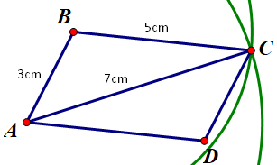  Vận dụng 5:  Vẽ hình bình hành ABCD biết đường chéo AC =5cm, BD = 7cm.  - Vẽ đường chéo AC = 5cm  - Lấy O là trung điểm của AC.  - Vẽ đường thẳng BD = 7cm qua O sao cho O là trung điểm của BD.  Nối A với B, A với D, nối C với B, C với D.  => Ta được hình bình hành ABCD .  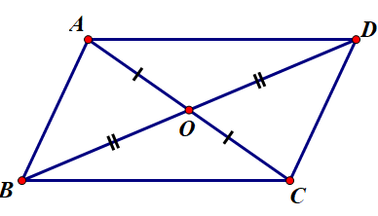  Thảo luận:  - Các cặp cạnh đối diện AB và CD, BC và AD bằng nhau  - Các đường chéo cắt nhau tại tâm O  - Độ dài cạnh AB và CD bằng nhau, độ dài cạnh AD và BC bằng nhau.
- GV dẫn dắt, cho HS quan sát hình và rút ra nhận xét về các đặc điểm của hình bình hành.
- GV chốt lại kiến thức, nêu và chỉ rõ các đặc điểm của hình bình hành trên bảng để HS hiểu rõ.
- GV yêu cầu một, vài HS đọc lại nội dung kiến thức như trong SGK.
- GV yêu cầu HS hoạt động nhóm đôi hoàn thành Thực hành 5.
- GV cho HS thảo luận nhóm đôi suy nghĩ và hoàn thành Vận dụng 4.
- GV hướng dẫn cho HS các bước vẽ hình bình hành theo các bước ở phần Thực hành 6 và cho HS thực hành vẽ hình hình bình hành (GV lưu ý HS thực hành vẽ và cho HS kiểm tra chéo sau khi vẽ):Vẽ hình bình hành ABCD khi biết AB = 3cm; BC = 5cm và đường chéo AC = 7cm:
+ Vẽ đoạn thẳng AB = 3cm.
+ Vẽ đường tròn tâm A bán kính 7cm; vẽ đường tròn tâm B bán kính 5cm; hai đường tròn cắt nhau tại C. Nối B với C.
+ Từ A kẻ đường thẳng song song với BC; từ C kẻ đường thẳng song song với AB; hai đường thẳng này cắt nhau tại D.
=> Ta được hình bình hành ABCD.
- GV thực hành trên bảng hoặc trình chiếu PPT hướng dẫn HS cách vẽ hình bình hành trên màn chiếu theo các bước đã hướng dẫn cho HS dễ hình dung và biết cách vẽ.
- GV: quan sát và trợ giúp HS.
GV nhận xét, đánh giá quá trình học của HS, tổng quát lại đặc điểm của hình bình hành, cách vẽ hình bình hành và cho
Hoạt động 4: Hình thang cân
Mục tiêu:
- HS nhận dạng được hình thang cân thông qua các hình ảnh thực tế.
- HS mô tả được một số yếu tố cơ bản của hình thang cân.
- HS nhận biết được hình thang cân.
- HS biết cách gấp cắt hình thang cân từ tờ giấy hình chữ nhật.
Sản phẩm:
- HS nắm vững kiến thức và hoàn thành được phần Vận dụng, Thực hành
Tổ chức thực hiện: HS quan sát trên màn chiếu và SGK để tìm hiểu nội dung kiến thức theo yêu cầu của GV.
- GV hướng dẫn và tổ chức cho HS thảo luận nhóm cho HS thực hiện hoàn thành HĐKP4.  - GV dẫn dắt, tổ chức cho HS nhận xét các đặc điểm, mối quan hệ của cạnh đáy, cạnh bên, đường chéo của hình thang cân. ( Riêng về yếu tố góc, GV có thể dùng phương pháp gấp giấy, để HS thấy hai góc kề một đáy của hình thang cân bằng nhau).  - GV chốt lại kiến thức, nêu và chỉ rõ các đặc điểm của hình bình hành trên bảng để HS hiểu rõ.  - GV yêu cầu một, vài  - GV cho + GV cho HS thực hiện hoạt động cá nhân để hoàn thành Vận dụng 6: Thực hành gấp, cắt hình thang cân.  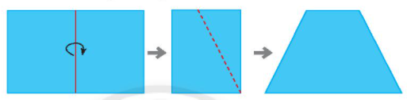  - GV: quan sát và trợ giúp HS.  GV nhận xét, đánh giá quá trình học của HS, tổng quát lại các đặc điểm của hình thang cân, cách gấp cắt hình thang cân từ tờ giấy hình chữ nhật. |  |  | HS nhận xét các đặc điểm, mối quan hệ của cạnh đáy, cạnh bên, đường chéo của hình thang cân.  HS thực hiện hoạt động cá nhân để hoàn thành Vận dụng 6: Thực hành gấp, cắt hình thang cân.  HS đọc lại nội dung kiến thức như trong SGK.  HS suy nghĩ, trao đổi hoàn thành Thực hành 7.  - HS chú ý lắng nghe, quan sát SGK, ghi chú và hoàn thành theo yêu cầu của GV.  - HS: phát biểu, thực hành gấp, cắt.  - HS nhận xét, rút kinh nghiệm cho nhau.
4. Hình thang cân
HĐKP4:
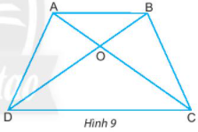
a) Hai cạnh bên BC và AD bằng nhau.
b) AB song song với CD.
c) Ta thấy hai đường chéo AC và BD bằng nhau.
=> Hình thang ABCD ( Hình 10) có:
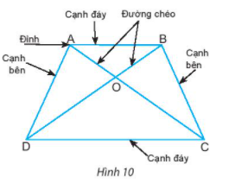
- Hai cạnh đáy song song: AB song song với CD.
- Hai cạnh bên bằng nhau: BC= AD.
- Hai góc kề một đáy bằng nhau: góc đỉnh A bằng góc đỉnh B, góc đỉnh C bằng góc đỉnh D.
- Hai đường chéo bằng nhau: AC = BD.
Hình thang ABCD như thế được gọi là hình thang cân.
Thực hành 7:
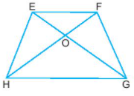
- Góc đỉnh H bằng với góc đỉnh G.
- EG = FH và EH = FG.
Vận dụng 6:
Hình vừa cắt được là hình thang cân.

C. HOẠT ĐỘNG LUYỆN TẬP
Mục tiêu: Học sinh củng cố lại kiến thức thông qua một số bài tập.
Sản phẩm: Kết quả của HS.
Tổ chức thực hiện: HS dựa vào kiến thức đã học vận dụng làm BT
- GV yêu cầu HS hoàn thành các bài tập bài 1 ; 2 ; 3 ; 5 ; 7 ( SGK – tr 85, 86)  - GV đánh giá, nhận xét, chuẩn kiến thức. | - HS tiếp nhận nhiệm vụ, thảo luận, hoàn thành vở,lên bảng trình bày. |  |  |  | Bài 1 :  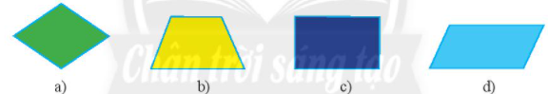  Hình a: Hình thoi, Hình b: Hình thang cân, Hình c: Hình chữ nhật,  Hình d: Hình bình hành.  Bài 2:  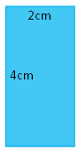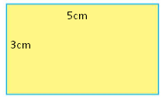  Bài 3:  Vẽ hình chữ nhật ABCD có AB = 5cm, AD = 8cm:  + Vẽ đoạn thẳng AB = 5cm và đoạn thẳng AD = 8cm vuông góc với nhau.  + Qua B vẽ đường thẳng vuông góc với AB.  8cm  5cm  A  B  C  D  + Qua D vẽ đường thẳng vuông góc với AD.  Hai đường thẳng này cắt nhau ở C.  => Ta được hình chữ nhật ABCD.  Bài 5 :  Vẽ hình bình hành ABCD có MN = 3cm; NP = 4cm  Bước 1: Vẽ đoạn thẳng MN = 3cm.  Bước 2: Vẽ đường thẳng đi qua N. Trên đường thẳng đó, lấy điểm P : NP = 4cm.  Bước 3: Vẽ đường thẳng đi qua M và song song với NP, đường thẳng qua P và song song với MN. Hai đường thẳng này cắt nhau tại Q  => Ta được hình bình hành MNPQ.  N  PQ  Q  M  3cm  4cm  Bài 7: Vẽ hình thoi MNPQ có góc MNP =60º và MN =6cm.  -Vẽ đoạn thẳng MN = 6cm.  - Lấy A, B làm tâm, vẽ hai đường tròn bán kính 6cm.  - Gọi P, Q là các giao điểm của hai đường tròn. Nối P với M, P với N ta được tam giác MNP đều ( => góc MNP = 60º; MN = 6cm). Nối Q với M, Q với N.  => Ta được hình thoi MNPQ.  N  M  Q  P  6 cm  60º
D. HOẠT ĐỘNG VẬN DỤNG
Mục tiêu: Học sinh thực hiện làm bài tập vận dụng để nắm vững kiến thức
Sản phẩm: Kết quả của HS.
Tổ chức thực hiện: HS thực hành theo yêu cầu của bài tập.
- GV yêu cầu HS hoàn thành các bài tập bài 4, 6, 8. ( SGK – tr89)  - GV nhận xét, đánh giá, chuẩn kiến thức. |  | - HS tiếp nhận nhiệm vụ, thảo luận nhóm và thực hành gấp, cắt, ghép theo yêu cầu đề. |  |  |  |  |  | Bài 4 :Kết quả sau khi ghép :  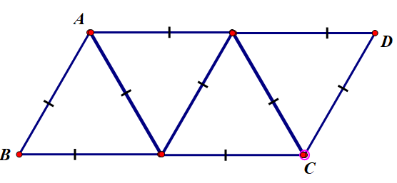  Bài 6 :  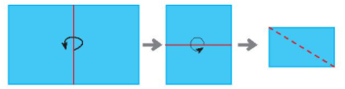  - Hình vừa cắt được là hình thoi.  - Hai đường chéo của hình vừa cắt được vuông góc với nhau và cắt nhau tại trung điểm của mỗi đường.  Bài 8:Kết quả sau khi ghép:  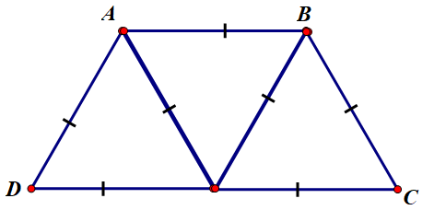
* HƯỚNG DẪN TỰ HỌC.
a/Bài vừa học :
- Hoàn thành nốt các bài tập.
- GV hướng dẫn HS bài 9 (SGK- tr86) và yêu cầu HS vẽ vào giấy A₄ và nộp bài vào buổi sau.
b/Bài sắp học: “Chu vi và diện tích của một số hình trong thực tiễn” và ôn tập lại một số công thức tính chu vi, diện tích đã học ở Tiểu học.

